Surfujeme na internete2.
- Na internete je veľa výtvarných súťaží. Žiaci základných škôl mohli niekoľko rokov posielať svoje práce do výtvarného teleprojektu Virgal. Prezri si jeho virtuálnu galériu a napíš názov jeho poslednej témy v A kategórii. Môžeš vstúpiť aj do ďalších galérií a pozrieť si ich.

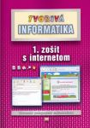
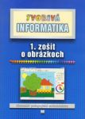
- Zisti cenu učebnice informatiky Salanci: Tvorivá informatika, 1. zošit o obrázkoch, vydanú v Slovenskom pedagogickom nakladateľstve.
http://www.mladeleta.sk/index.php?page=6&cat=50

- Napíš adresu svojej školy.

- Ľubovolnú fotografiu školy skopíruj na koniec dokumentu .
- http://www.harcourtschool.com/activity/numbers_to_1000/
Spusti hru. Do okienok píšeš, koľko kociek je na obrázku. Doplň aj počet stoviek (hundreds), desiatok (tens), jednotiek (ones). Napíš, kto sa objavil po absolvovaní hry.
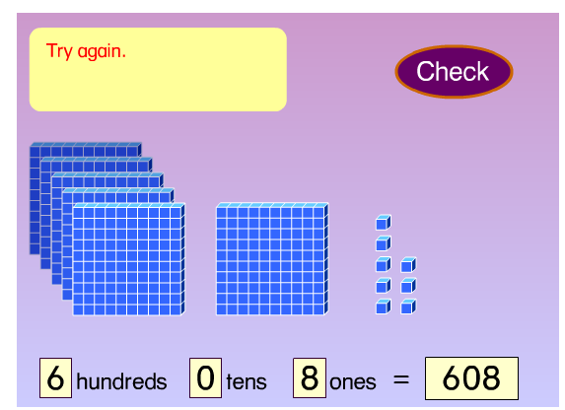

- V Stupave sa každoročne konajú slávnosti kapusty. Vo februárovom čísle časopisu Infovekáčik 2009 zisti, aké slávnosti sa konajú na Modrom Kameni a prezri si, kde sa toto mestečko nachádza. Na Modrom Kameni sa konajú

- O akom meste sa píše v januárovom čísle časopisu Infovekáčik 2009. Mesto sa vola

